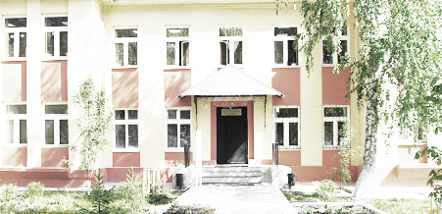
Голос
ДУБРАВЫ

ПЕЧАТНОЕ СРЕДСТВО ИНФОРМАЦИИ АДМИНИСТРАЦИИ
ГОРОДСКОГО ПОСЕЛЕНИЯ ПЕТРА ДУБРАВА
муниципального района Волжский Самарской области

Среда 29 июля 2020 года № 22 (171)

Приложение
к постановлению Главы
городского поселения Петра Дубрава
муниципального района Волжский Самарской области
от 20.07.2020 № 177

ПРОЕКТ

Собрание ПРЕДСТАВИТЕЛЕЙ

ГОРОДСКОГО ПОСЕЛЕНИЯ ПЕТРА ДУБРАВА

МУНИЦИПАЛЬНОГО РАЙОНА ВОЛЖСКИЙ

Самарской области

РЕШЕНИЕ

от __________________ № ________

О внесении изменений в Правила землепользования и застройки городского поселения Петра Дубрава муниципального района Волжский Самарской области

В соответствии со статьей 33 Градостроительного кодекса Российской Федерации, пунктом 20 части 1 статьи 14 Федерального закона от 06.10.2003 № 131-ФЗ «Об общих принципах организации местного самоуправления в Российской Федерации», с учетом заключения о результатах публичных слушаний по проекту изменений в Правила землепользования и застройки городского поселения Петра Дубрава муниципального района Волжский Самарской области от ___________, Собрание представителей городского поселения Петра Дубрава муниципального района Волжский Самарской области решило:
1. Внести в Правила землепользования и застройки городского поселения Петра Дубрава муниципального района Волжский Самарской области, утвержденные Собранием представителей городского поселения Петра Дубрава муниципального района Волжский Самарской области от 24.12.2013 № 122 (далее по тексту – Правила), следующие изменения:
пункт 6 статьи 5 Правил признать утратившим силу.

2. Опубликовать настоящее решение в газете «Голос Дубравы» в течение десяти дней со дня издания.
3. Настоящее решение вступает в силу на следующий день после его официального опубликования.

Председатель Собрания представителей

городского поселения Петра Дубрава

муниципального района Волжский

Самарской области Л.Н. Ларюшина

Глава городского поселения Петра Дубрава

муниципального района Волжский
Самарской области В.А. Крашенинников

Волжское ОМВД информирует

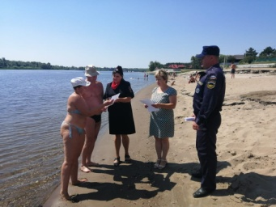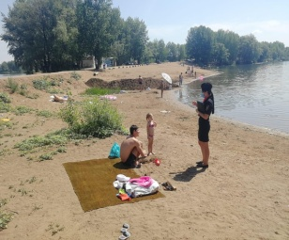

В Волжском районе сотрудники полиции проводят профилактические мероприятия в целях предупреждения детского травматизма на воде
С наступлением каникул вопрос обеспечения безопасности детей особенно актуален. Ключевая роль по профилактике правонарушений отводится службе ПДН. В летний период патрулирование правоохранительными органами в целях охраны общественного порядка проводится в местах массового пребывания людей на водоемах.
В рамках проводимого мероприятия направленного на соблюдение мер безопасности пребывания несовершеннолетних на водных объектах сотрудники ПДН отдела МВД России по Волжскому району проверяют места летнего отдыха вблизи водоемов и на берегах реки Волга. Представители правопорядка проводят профилактические беседы о мерах безопасности на водоемах, о недопущении распития спиртных напитков, о том, что необходимо соблюдать чистоту и порядок в местах отдыха и не оставлять без присмотра свои вещи.
Полицейские предупреждают отдыхающих о том, что купаться можно только в специально отведенных для этого местах. Родителям напоминают о недопустимости оставления детей без присмотра, а детям поясняют, что купаться можно только в присутствии взрослых. Сотрудники полиции также напоминают отдыхающим об административной ответственности за нарушение установленных правил поведения на пляжах.

Новость

Продолжается прием заявок на конкурс «АТОМ РЯДОМ»

Зарегистрироваться и подать заявку на сайте atomryadom.ru можно до 3 августа включительно

Впервые в России проводится конкурс «АТОМ РЯДОМ», организованный в год 75-летия атомной промышленности. Прием заявок сейчас в самом разгаре. Участники из разных регионов страны уже зарегистрировались на сайте atomryadom.ru. В своих роликах они продемонстрировали познания в области атомных технологий, окружающих нас в повседневной жизни на каждом шагу.
Для участия в конкурсе «АТОМ РЯДОМ» нужно до 3 августа включительно зарегистрироваться на сайте atomryadom.ru/index и загрузить ролик об интересных фактах, научных открытиях или пользе атома в нашей жизни. Формат может быть любым, например тизер, клип, лекция, интервью. Нет ограничений и в подаче информации: участник может нарисовать, спеть, сочинить и прочитать стихотворение, станцевать. Единственное условие — конкурсант должен обязательно появиться в кадре своего видеоролика.
Сейчас ролики на конкурс представляют как обычные люди, имеющие самые общие представления о том, что такое атом, так и профессионалы, работающие в атомной отрасли. Например, Павел Белоусов из города Обнинска в формате интервью рассказал, почему он решил стать ученым. Он преподает в Обнинском институте атомной энергетики и готовит специалистов для атомной отрасли.
Дарья Ильина из Кемерова записала лекцию, в которой раскрыла тему «Может ли атом быть мирным?». А Элина Селютина из Пятигорска рассказала о том, как атомная энергетика сотрудничает с такими экологическими способами получения энергии, как генерация с помощью ветряков и солнечных батарей. В конкурсе принимают участие и художники. Например, в одной работе, снятой на видео в Северодвинске и выполненной в стиле граффити, представлена плавучая атомная электростанция, которая похожа на гигантскую батарейку. По мнению автора рисунка Ильи Мартынова, такие передвижные станции станут незаменимым источником энергии в будущем.
Успейте загрузить свой видеоролик на сайте atomryadom.ru/index до 3 августа включительно.
СПРАВКА
Конкурс «АТОМ РЯДОМ», организованный Фондом развития регионов «Содружество» при поддержке Госкорпорации «Росатом», посвящен 75-летнему юбилею российской атомной промышленности. 85 регионов страны отправят свои делегации в 25 атомных городов, где 28 сентября пройдут праздничные мероприятия, посвященные юбилею атомной промышленности. Чтобы попасть в число делегатов, нужно принять участие в конкурсе. Это могут сделать те, кому уже исполнилось 18 лет.
Авторов лучшего видео — по одному от каждого региона страны — выберут открытым голосованием на сайте конкурса. 85 победителей получат ценные призы. Кроме того, экспертный совет конкурса выберет группу участников от каждой области, края или республики, которые могут получить возможность не только поехать в атомные города на празднование юбилея, но и принять участие в других интересных мероприятиях.
Список победителей конкурса будет опубликован 20 августа на портале atom75.ru, посвященном 75-летнему юбилею атомной промышленности.
Официальный сайт конкурса «АТОМ РЯДОМ»
https://atomryadom.ru
Узнать о ходе конкурса, его участниках и интересных фактах можно в социальных сетях:
https://www.facebook.com/atomryadom
https://vk.com/atomryadom
https://www.instagram.com/atomryadom
Пресс-офис конкурса «АТОМ РЯДОМ», press@atomnear.ru, atomryadom.ru

Памятка по безопасному использованию газа на коммунально-бытовые нужды

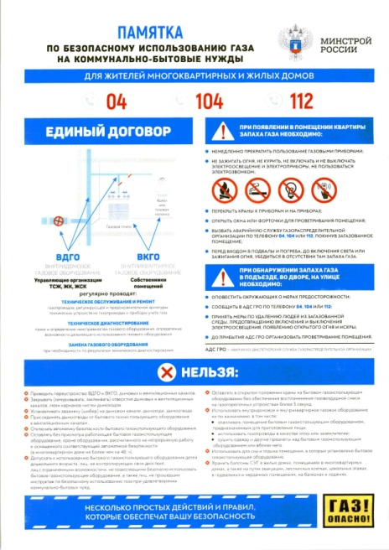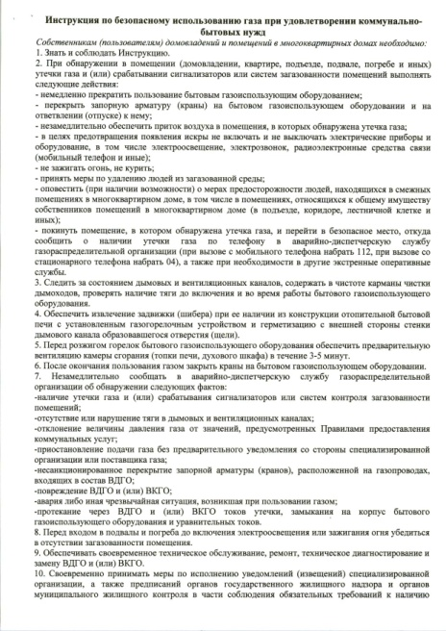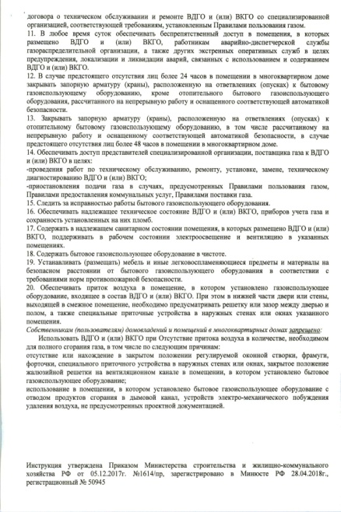

ОВМ О МВД России по Волжскому району информирует

УВАЖАЕМЫЕ ЖИТЕЛИ ВОЛЖСКОГО РАЙОНА !!!
В соответствии с действующим законодательством Российской Федерации осуществить замену паспорта гражданина Российской Федерации срок действия, которого истек в период с 1 февраля по 15 июля 2020 года (достижение гражданином Российской Федерации возраста 20-ти либо 45-ти лет), необходимо в срок по 31 декабря 2020 года включительно.
Лицам, достигшим возраста 14 лет (в период с 1 февраля по 15 июля 2020 года) и не получившего паспорт гражданина Российской Федерации также необходимо получить паспорт гражданина Российской Федерации в срок по 31 декабря 2020 года включительно.
По вопросу выдаче (замене) паспорта гражданина Российской Федерации Вы можете обратиться в Отделение по вопросам миграции Отдела МВД России по Волжскому через Единый портал предоставления государственных и муниципальных услуг https://www.gosuslugi.ru, многофункциональный центр предоставления государственных и муниципальных услуг муниципального района Волжский, непосредственно в Отделение по вопросам миграции Отдела МВД России по Волжскому району.
.

Соучредители: Администрация городского поселения Петра Дубрава муниципального района Волжский Самарской области и Собрание представителей городского поселения Петра Дубрава муниципального района Волжский Самарской области.  Издатель - Администрация городского поселения Петра Дубрава муниципального района Волжский Самарской области. | Главный редактор - Арефьева С.А.  Заместитель гл. редактора - Богомолова Т.А.  Ответственный секретарь - Тугунова Л.А.  Тираж – 250 экземпляров. | АДРЕС:  443546, Самарская обл., Волжский р-н,  пос. Петра-Дубрава, ул. Климова, дом 7,  Тел. 226-25-12, 226-16-15,  e-mail: glavap-d@mail.ru

